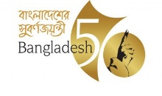

অর্থনৈতিক সম্পর্ক বিভাগ
অর্থ মন্ত্রণালয়

‘IDCOL Multi-Sector On-Lending Facility Project’ শীর্ষক প্রকল্পের জন্য বাংলাদেশ সরকার ও Asian Infrastructure Investment Bank (AIIB)’র মধ্যে ঋণচুক্তি স্বাক্ষর সংক্রান্ত প্রেস বিজ্ঞপ্তি।
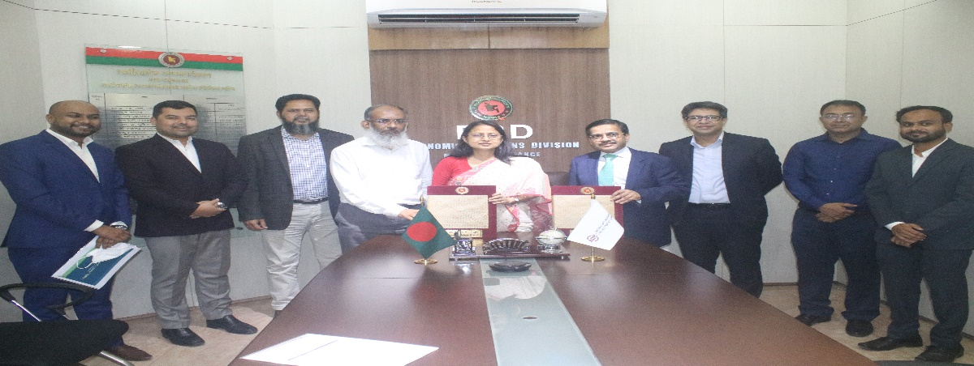

‘IDCOL Multi-Sector On-Lending Facility Project’ শীর্ষক প্রকল্প বাস্তবায়নের লক্ষ্যে বাংলাদেশ সরকার ও AIIB এর মধ্যে ২৬ এপ্রিল ২০২২ খ্রি. তারিখে ২০০ (দুইশত) মিলিয়ন মার্কিন ডলারের ঋণচুক্তি স্বাক্ষরিত হয়। বাংলাদেশ সরকারের পক্ষে জনাব মোঃ শাহ্‌রিয়ার কাদের ছিদ্দিকী, অতিরিক্ত সচিব, অর্থনৈতিক সম্পর্ক বিভাগ, অর্থ মন্ত্রণালয় এবং AIIB’র পক্ষে Mr. Dong Ik lee, Director General Investment Operations, AIIB, ঋণচুক্তিতে স্বাক্ষর করেন।

এ প্রকল্পের মূল উদ্দেশ্য হলো বাংলাদেশের বেসরকারী খাতে দীর্ঘমেয়াদী অর্থায়ন প্রদানের মাধ্যমে অবকাঠামো খাতে বিনিয়োগ সম্প্রসারণ। Bangladesh Perspective Plan 2021-2041 -এ উল্লিখিত অবকাঠামোগত ঘাটতি পূরণ এবং টেকসই প্রবৃদ্ধি অর্জনের লক্ষ্যের সাথে এ উদ্দেশ্যের সামঞ্জস্য রয়েছে। এ প্রকল্প বাস্তবায়ন AIIB হতে গৃহীত ঋণ বাংলাদেশ সরকার IDCOL-কে পুনরায় ঋণ হিসেবে প্রদান করবে। IDCOL-এ ঋণের অর্থ বেসরকারী খাতের অবকাঠামো উন্নয়ন প্রকল্পসমূহ বাস্তবায়নের জন্য ঋণ হিসেবে প্রদান করবে। এ প্রকল্প IDCOL-এর জন্য অতিরিক্ত অর্থের সংস্থান করবে, যা দেশের অবকাঠামো খাতে দীর্ঘমেয়াদী অর্থায়নের যে চাহিদা রয়েছে তা পূরণে সহায়ক হবে।

আলোচ্য প্রকল্পের জন্য AIIB হতে গৃহীত ঋণ ০৫ (পাঁচ) বছরের গ্রেস পিরিয়ডসহ ১৮ বছরে পরিশোধ করতে হবে। এ ঋণের জন্য ফ্রন্ট এন্ড ফি হিসেবে ০.২৫% এবং কমিটমেন্ট ফি হিসেবে অব্যয়িত অর্থের ওপর বাৎসরিক ০.২৫% পরিশোধ করতে হবে। এ ঋণের সুদের হার নির্ধারিত ০.৬০% + borrowing cost margin এর ভিত্তিতে।

কাওসার জাহান
উপসচিব
ফোনঃ ০২৯১৮০৮৭৬

